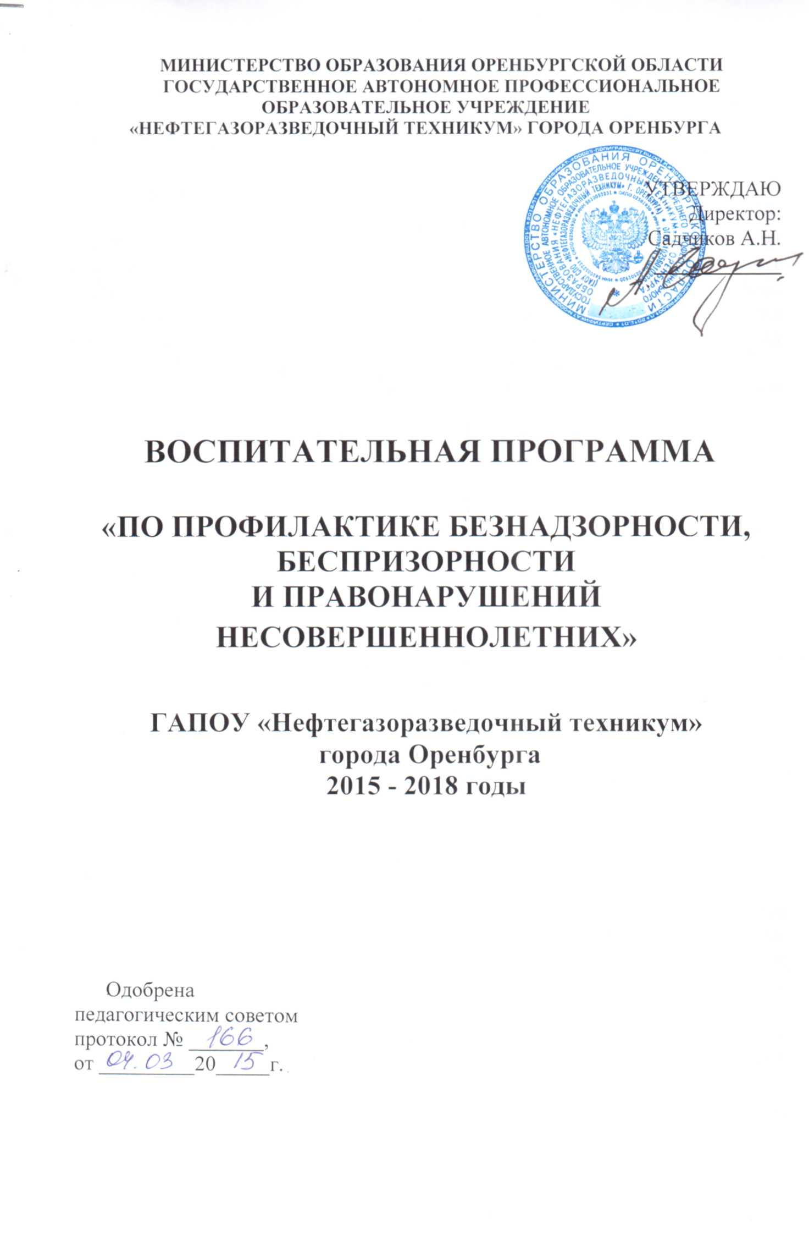
ПРОГРАММА
по профилактике безнадзорности, беспризорности
и правонарушений несовершеннолетних.

- Актуальность данной программы.
Основой разработки программы по профилактике безнадзорности, беспризорности и правонарушений несовершеннолетних является анализ совершаемых несовершеннолетними преступлений, общественно-опасных деяний и правонарушений, состояние безнадзорности подростков, социальная неустроенность несовершеннолетних, совершающих преступления и правонарушения, неблагополучие в семьях, что является одной из основных причин преступности среди несовершеннолетних.
Характер преступности обусловлен социальной нестабильностью ситуации во многих семьях, отсутствием материальных средств и возможностей трудоустроиться. Характеризуя семьи, относящиеся к группе «риска», можно отметить ряд неблагополучных факторов:
- социально-экономические факторы (низкий материальный уровень жизни семьи, нерегулярные доходы, плохие жилищные условия, либо их полное отсутствие);
- медико-социальные факторы (экономически неблагоприятные условия, либо хронические заболевания родителей, пренебрежение санитарно-гигиеническими требованиями);
- социально – демографические факторы (неполная семья, многодетная, семьи с несовершеннолетними родителями, семьи с повторным браком и сводными детьми);
- социально-психологические факторы (семьи с деструктивными эмоциально-конфликтными отношениями супругов, родителей, студентов, педагогической несостоятельности родителей и их низким общеобразовательным уровнем, деформированными ценностными ориентациями);
- криминальные факторы (алкоголизм, наркомания, аморальный и паразитический образ жизни, наличие судимых членов семьи, разделяющих нормы и традиции преступной субкультуры).
Наличие того или иного фактора социального риска в большинстве означают возникновение социальных отклонений в поведении студентов, рождают беспризорность и преступность среди несовершеннолетних и требуют к себе повышенного внимания всех субъектов профилактики. Остается высоким количество подростков, оказавшихся в трудной жизненной ситуации, совершающих преступления и правонарушения, нуждающихся в социальной реабилитации. Все это обуславливает необходимость создания в районе новой комплексной программы по профилактике безнадзорности, беспризорности и правонарушений несовершеннолетних.

Цели и задачи программы.
Целью программы является комплексное решение проблемы профилактики безнадзорности и правонарушений подростков, их социальной реабилитации в современном обществе.
Программа направлена на решение следующих задач:
- защиту прав и законных интересов подростков;
- снижение подростковой преступности ;
- предупреждение безнадзорности и беспризорности несовершеннолетних;
- обеспечение защиты прав и законных интересов студентов, оставшихся без попечения родителей;
- профилактика алкоголизма и наркомании среди подростков;
- социально-психологическая помощь неблагополучным семьям;
- профилактики безнадзорности и правонарушений несовершеннолетних.
Программа может быть выполнена только при условии постоянного наблюдения неблагополучных студентов и их родителей представителями администрации и участковым инспектором.

3. Организация работы: по предупреждению безнадзорности, правонарушений несовершеннолетних.
- Рассмотрение материалов на родителей, злостно не выполняющих обязанности по обучению и воспитанию детей.
- Рассмотрение материалов на несовершеннолетних, уклоняющихся от учебы или работы.
- Рассмотрение вопросов профилактического характера, направленных на активизацию работы по предупреждению преступлений и правонарушений среди несовершеннолетних, безнадзорности, защите прав и интересов несовершеннолетних.
- Проведение профилактической работы с несовершеннолетними и их родителями.
- Внесение предложений в органы социальной защиты, занятости населения, образования, об оказании несовершеннолетним помощи в социально-бытовом устройстве, а также в органы здравоохранения для оказания медицинской помощи несовершеннолетним, употребляющим спиртное, наркотические, психотропные и другие средства, влекущие одурманиванию.
- Выявить несовершеннолетних, бросивших учебу или работу, не работающих и не учащихся, информировать ПДН и принимать срочные меры по их устройству на учебу или работу.
- На заседаниях совета профилактики анализировать состояние преступности среди несовершеннолетних принимать меры по предупреждению преступности, случаев пьянства и наркомании среди несовершеннолетних.
- Направления программы:
- Организация массовых мероприятий;
- Проведение профилактических дней со студентами (Индивидуальная профилактическая работа со студентами и их семьями, находящимися в социально опасном положении).
- Работа с педагогическим коллективом.
- Родительский правовой всеобуч.
- Организация массовых мероприятий:

№ п/п | Форма и тематика | Месяц | Ответственные
1 | Беседы с наркологом | сентябрь | Зам. дир. по УВР, фельдшер
2 | Дискуссии по вопросам профилактики | октябрь | Зам. дир. по УВР
3 | Работа по профилактике ЗОЖ | постоянно | Зам. дир. по УВР
4 | Беседа  «От шалости к административным нарушениям» | январь | Инспектор по делам несовершеннолетних
5 | Заседания правовых знаний  «Молодежь. Образование. Демократия» | апрель | Преподаватель права

- Проведение профилактических дней:

Месяц | Содержание работы | Ответственные
сентябрь | Диагностика проблемных студентов.  Педагогические консультации | Соц. педагог
октябрь | Диспут  по вопросам ЗОЖ | Кл. руководители
ноябрь | Всемирный день без курения:  конкурс плакатов | Библиотекарь
декабрь | Беседы со специалистами Центра медицинской профилактики | Зам. директора по УВР
январь | Диагностика проблемных студентов. | Соц. педагог
март | Беседы со специалистами Центра медицинской профилактики | Зам. директора по УВР
май | Летняя занятость студентов | Соц. педагог
- Индивидуальная профилактическая работа со студентами и семьями, находящимися в социально опасном положении:

- создание консультационных пунктов по оказанию студентам и их
родителям информационно-правовой помощи;
- изучение Конвенции ООН о правах ребенка и четкое соблюдение этих прав;
- охват организованным отдыхом и трудом подростков «группы риска» в
каникулярное время и интересным, содержательным досугом в течение всего
года;
- организация медицинских обследований подростков, склонных к
употреблению алкоголя, наркотических и токсических веществ;
- организация занятий для подростков по саморегуляции, по
развитию способности правильно выражать эмоции, по овладению
способами разрешения конфликтов;
- индивидуальная профилактическая работа со студентами Совета профилактики;
-диагностики и коррекция трудновоспитуемости (беседы, тренинги, тестирование, анкетирование и т.д.);
-заполнение социально-педагогической карты на каждого студента;
-профилактическая работа ;
-посещение семей, находящихся в социально опасном положении на дому;
-планирование и корректирование работы по профилактике правонарушений совместно с инспекторами ПДН;
-проведение мероприятий по выявлению студентов, склонных к правонарушениям;
-своевременное принятие мер по поступившим сигналам о правонарушениях студентов.
8. Работа с педагогическим коллективом.
Месяц | Содержание работы | Ответственные
сентябрь | Изучение методики работы со студентами асоциального поведения | Зам. директора по УВР
октябрь | Основные положения Конвенции о правах ребенка | Зам. директора по УВР
ноябрь | Признаки и симптомы возможного употребления наркотиков вашим ребенком | Фельдшер
декабрь | Гражданский и семейный кодекс | Правоохранительные органы
январь | Влияние микроклимата семьи на формирование личности подростка | Соц. педагог
февраль | Первичная профилактика наркотических тенденций | Врач-нарколог
март | Круглый стол  «Встреча с работниками правоохранительных органов» | Зам. директора по УВР
апрель | Встреча с работниками комиссии по делам несовершеннолетних. | Зам. директора по УВР

9.Ожидаемые конечные результаты реализации Программы.

Осуществление программных мероприятий должно обеспечить создание условий для совершенствования существующей системы профилактики безнадзорности и правонарушений несовершеннолетних, снижение тенденции роста противоправных деяний, сокращение фактов безнадзорности, правонарушений, преступлений, совершенных студентами техникума, реализацию государственных гарантий прав граждан на получение ими основного общего образования.
Оценкой эффективности реализации Программы служат следующие индикаторы:
- сокращение числа семей и студентов, находящихся в социально-опасном положении, состоящих на различных формах учета в техникуме и учреждениях системы профилактики правонарушений;
- наличие положительной динамики в процессе реабилитации неблагополучных семей;
- снижение числа правонарушений и преступлений, совершенных студентами образовательного учреждения;
- уменьшение количества студентов, не посещающих или систематически пропускающих учебные занятия;

